全国化学竞赛初赛模拟试卷（12）
（时间：3小时 满分：100分）
题 号 | 1 | 2 | 3 | 4 | 5 | 6 | 7 | 8 | 9 | 10
满 分 | 4 | 8 | 6 | 11 | 9 | 6 | 11 | 18 | 13 | 14

H  1.008 | 相对原子质量 |  |  |  |  |  |  |  |  |  |  |  |  |  |  |  | He  4.003
Li  6.941 | Be  9.012 |  |  |  |  |  |  |  |  |  |  | B  10.81 | C  12.01 | N  14.01 | O  16.00 | F  19.00 | Ne  20.18
Na  22.99 | Mg  24.31 |  |  |  |  |  |  |  |  |  |  | Al  26.98 | Si  28.09 | P  30.97 | S  32.07 | Cl  35.45 | Ar  39.95
K  39.10 | Ca  40.08 | Sc  44.96 | Ti  47.88 | V  50.94 | Cr  52.00 | Mn  54.94 | Fe  55.85 | Co  58.93 | Ni  58.69 | Cu  63.55 | Zn  65.39 | Ga  69.72 | Ge  72.61 | As  74.92 | Se  78.96 | Br  79.90 | Kr  83.80
Rb  85.47 | Sr  87.62 | Y  88.91 | Zr  91.22 | Nb  92.91 | Mo  95.94 | Tc  [98] | Ru  101.1 | Rh  102.9 | Pd  106.4 | Ag  107.9 | Cd  112.4 | In  114.8 | Sn  118.7 | Sb  121.8 | Te  127.6 | I  126.9 | Xe  131.3
Cs  132.9 | Ba  137.3 | La－Lu | Hf  178.5 | Ta  180.9 | W  183.8 | Re  186.2 | Os  190.2 | Ir  192.2 | Pt  195.1 | Au  197.0 | Hg  200.6 | Tl  204.4 | Pb  207.2 | Bi  209.0 | Po  [210] | At  [210] | Rn  [222]
Fr  [223] | Ra  [226] | Ac－Lr | Rf | Db | Sg | Bh | Hs | Mt | Ds
第题（4分）
1984年，联邦德国达姆施塔特重离子研究机构阿姆布鲁斯特和明岑贝格等人在重离子加速器上用⁵⁸Fe离子轰击²⁰⁸Pb靶时，发生核合成反应，发现了²⁶⁵X。最近有人用高能²⁶Mg核轰击²⁴⁸Cm核，发生相似反应，得到X的另一种同位素²⁶⁹X。
1．X的元素符号是 ，最高价氧化物的化学式是 。
2．用元素符号并在左上角和左下角分别标注其质量数和质子数，写出合成X的2个核反应方程式（方程式涉及的其他符号请按常规书写）。

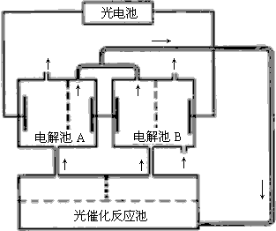第题（8分）
利用太阳光分解水制氢是未来解决能源危机的理想方法之一。某研究小组设计了如右图所示的循环系统实现光分解水制氢。反应过程中所需的电能由太阳能光电池提供，反应体系为酸性介质，另需添加I₂和Fe^{2＋}等循环使用。
1．标出光电池的正、负极，说明判断理由
2．写出电解池A、电解池B和光催化反应池中反应的离子方程式。
3．写出外循环管内流动液体的成分；

第题（6分）
将Cl₂通入到用冰冷却的AsF₃中，可生一种能导电的化合物，该化合物中As－Cl、As－F分别完全等价
1．写出该化合物的化学式（阴、阳离子分开写）；
2．指出阴、阳离子的构型和相应中心原子的杂化形态；
3．写出制备反应方程式。

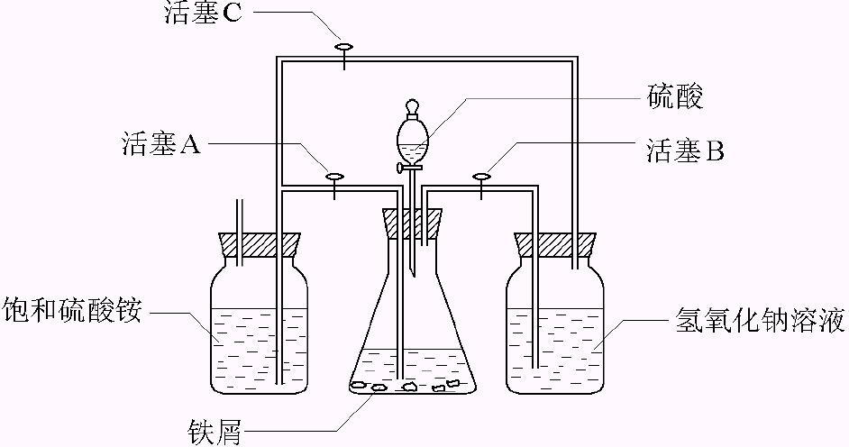
第题（11分）
硫酸亚铁铵是一种复盐，常以水合物（FeSO₄·(NH₄)₂SO₄·6H₂O）形式存在，其外观为浅蓝绿色单斜晶体，在空气中比一般亚铁盐稳定，不易被氧化，溶于水而不溶于乙醇，是分析化学中常见的还原剂。硫酸亚铁铵的实验室制备分两步：一是制取硫酸亚铁；二是硫酸亚铁与等物质量的硫酸铵混合。右图是制备硫酸亚铁铵的装置。
1．用30%的氢氧化钠溶液煮沸废铁屑，去除油污，再用清水洗净。洗过的氢氧化钠溶液如何处理？
2．写出制取硫酸亚铁的主要操作。指出3个容器内发生的反应或其它变化
3．写出制取硫酸亚铁铵的主要操作。并描述主要实验现象。
4．装置中所用导管不易太长，目的是什么？为达到相同目的，还可以对装置做什么简易改进？
5．如果第一步实验中铁屑没有反应完就进行后面的实验，会对第二步实验有什么影响？
6．评价该套装置的最大优点是什么？
7．硫酸亚铁铵品质的高低主要决定于Fe^{2＋}及痕量Fe^{3＋}的含量，为测定Fe^{2＋}、Fe^{3＋}的含量，你认为最佳定量分析方法分别是什么？（步要求具体过程）

第题（9分）
SrTiO₃晶体的结构可看作由Sr^{2＋}和O^{2－}在一起进行（面心）立方最密堆积（ccp），它们的排列有序，没有相互代换的现象（即没有平均原子或统计原子），它们构成两种八面体空隙，一种由O^{2－}构成，另一种由Sr^{2＋}和O^{2－}一起构成，Ti^{4＋}只填充在O^{2－}构成的八面体空隙中。
1．画出该SrTiO₃的一个晶胞（Ti^{4＋}用小球，O^{2－}用大○球，Sr^{2＋}用大球）；
2．该晶体（ccp）中的所有四面体空隙是否都等价，说明理由；
3．容纳Ti^{4＋}的空隙占据所有八面体空隙的几分之几？
4．解释为什么Ti^{4＋}倾向占据这种类型的八面体空隙，而不是占据其他类型的八面体空隙？
5．如果将SrTiO₃晶体的结构看作由Sr^{2＋}和TI^{4＋}一起进行非最密堆积（bcp），则O^{2－}将占据哪类空隙，占有率是多少？

第题（6分）
一个学生通过实验验证醋酸银（CH₃COOAg）的K_{sp}，实验中用了如下反应：2Ag＋(aq)＋Cu(s)2Ag(s)＋Cu^{2＋}(aq)。这个学生将已知质量的铜片加入到CH₃COOAg饱和溶液中，待充分反应之后，将铜片洗干净、干燥、重新称量。已知CH₃COOAg的K_{sp}＝2.0×10^{－3}。
1．铜片刚开始的质量为23.4g，将铜片放在100mL的CH₃COOAg饱和溶液中，此饱和溶液中没有CH₃COOAg固体。通过计算说明，充分反应后铜片中铜的质量为何值时，CH₃COOAg的K_{sp}得到证实。
2．为什么做此实验时，CH₃COOAg饱和溶液中必须没有CH₃COOAg固体？据此测得的K_{sp}是偏大还是偏小？

第题（11分）
在碱性条件下，NO与Na₂O化合生成A。A很容易歧化，除生成Na₂O（回收率50%）外，还生成两种盐B和C，物质的量之比为2︰1。其中C也可以通过下面两个反应进行制备：①NaNO₃和钠汞齐反应；②亚硝酸钠和羟氨在乙醇钠中的反应。
1．写出A、B、C的化学式；
2．写出上述生成C的3个反应方程式；
3．写出C所对应酸（D）的名称和可能立体结构式；
4．D异构化后的E可用作火箭燃料的配方
（1）写出D的结构，并命名；
（2）写出以联氨为燃料、D为氧化剂反应的化学方程式。

第题（18分）
乙醇与无机物A、NaOH反应，生成乙基黄原酸钠（B）；B继续与CH₃I反应，生成乙基黄原酸甲酯（C）；将C加热到170℃，发生消去反应生成D、E、F；D是非极性平面型分子；E与A具有相似的结构，但A是非极性分子，而E是极性分子；F具有酸性，能与NaOH反应；红外光谱显示黄原酸、B、C、F分子中都未检测到羰基（C＝O）；酸碱滴定法测得黄原酸的摩尔质量在80～100g/mol之间。
1．写出黄原酸和A～F各物质的结构简式；
2．由于CH₃I的成本较高，合成C中以更廉价G为反应物替代CH₃I（外加少量CH₃I起催化剂作用），但该反应的产率相对较低。已知G是酯类物质，写出G的化学式和G、B以等物质的量反应的化学方程式。
3．上述2种制备C的反应中，从产物混合液中提取C的实验操作是什么？

4．以CH₃I制备C的反应残留物，是否有回收的价值，如何回收？
5．将B的同系物正丁基黄原酸钠与Cd(NO₃)₂反应得到正丁基黄原酸根合镉(Ⅱ)配合物晶体，该晶体的晶胞参数为a＝2.56nm，b＝0.58nm，c＝1.14nm，β＝101.7°；晶体密度ρ＝1.65g/cm³。
（1）写出正丁基黄原酸根合镉(Ⅱ)的化学式；
（2）已知Cd^{2＋}的常见配位数是4，而该配合物中位检测到四元环的结构，解释原因；
（3）计算该晶体1个晶胞的组成原子数；
（4）正丁基黄原酸钠有何现实用途？

第题（13分）
A带有结晶水，是一种蓝白色粉末；加热到200℃失重5.61%，310℃时又失重44.85%。A难溶于水、乙醇、醋酸，可通过复分解反应制备。取晶体A 4.817g，溶于高氯酸溶液中，定容到100mL；先取20.00mL，用0.300mol/L标准EDTA溶液进行滴定，消耗20.00mL；另取20.00mL，用0.100mol/L标准KMnO₄/H＋溶液进行滴定，消耗24.00mL。
1．确定A的化学式；
2．写出制备A的化学方程式
3．写出A热分解的化学方程式和A与KMnO₄/H＋反应的离子方程式；
4．溶解A除强酸外，还可以用什么物质？列举2种不同类的物质，用化学方程式表示。
5．在制备A的过程中，如果改变反应物的用量和pH条件，可得到另一种晶体B，B的阴离子为NO₃－、阳离子为配合物离子；元素分析得B中金属元素的含量为30.91%，B的式量不超过500。写出B的化学式和B中阳离子的结构式。

第题（14分）
3，7－取代香豆素类荧光增白剂的白度高、耐光性能优良，制品外观更悦目，具有更高的商业价值，广泛用在纺织印染业和塑料加工业。X是合成该类荧光增白剂的重要中间体，X的合成路线如下：
（A）＋B（C₈H₇N）$\vec{{\text{OH}}^{−}}$C$\vec{Δ}$D$\vec{{\text{AlCl}}_{3}}$E$\vec{{H^{+}}/{H_{2}}O}$X（C₁₅H₁₁NO₂）
1．系统命名法命名A；
2．写出B、C、D、E、X的结构简式
3．如果将流程更换为A＋B’$\vec{{\text{OH}}^{−}}$C’$\vec{Δ}$D’$\vec{{\text{AlCl}}_{3}}$X，写出所用原料B’的化学式；
4．Y是二氢香豆素类化合物，是香工业的重要化合物；A的化学式为C₁₂H₁₀O₅，核磁共振显示A分子中有4类氢原子，其中有1个氢原子连在O原子上，且有酸性。Y可通过2种平面型的分子F、G进行反应制备，F、G都具有酸性，其中核磁共振显示A只有2类氢原子，反应的副产物只有水分子。写出F、G、H的结构简式。

命题：胡 波 2006年6月于浙江慈溪中学
中学综合学科网版权所有，任何网站不得转载
参考答案（0612）

第?题（4分） 1．Hs HsO₄（各1分） 2．${}_{\text{26}}^{\text{58}}{}$Fe＋${}_{\text{82}}^{\text{208}}{}$Pb→${}_{\text{108}}^{\text{265}}{}$Hs＋${}_{0}^{1}{}$n ${}_{\text{12}}^{\text{26}}{}\text{Mg}$＋${}_{\text{96}}^{\text{248}}{}\text{Cm}$＝${}_{\text{108}}^{\text{269}}{}\text{Hs}$＋5${}_{0}^{1}{}$n（各1分）
第?题（8分） 1．左负右正（1分） 电解池B中通入水，右边电极失电子产生O₂（1分） 2．电解池A：2H＋＋2I－H₂↑＋I₂ 电解池B：4Fe^{3＋}＋2H₂OO₂↑＋4H＋＋4Fe^{2＋} 光催化反应池：2Fe^{2＋}＋I₂2Fe^{3＋}＋2I－（各1.5分） 3．H＋、I₃－、Fe^{2＋}（I－、Fe^{3＋}）（1.5分）
第?题（6分） 1．[AsCl₄][AsF₆]（2分） 2．[AsCl₄]＋：正四面体（1分） sp³（0.5分） [AsF₆]－：正八面体（1分） sp³d²（0.5分） 3．2AsF₃＋2Cl₂＝[AsCl₄][AsF₆]（1分）
第?题（分） 1．留做洗气用（0.5分） 2．打开活塞B、C，关闭活塞A，从滴液漏斗滴入硫酸到锥形瓶（1分） 锥形瓶内产生氢气Fe＋H₂SO₄＝FeSO₄＋H₂↑（0.5分） 氢氧化钠溶液洗涤除去杂质气体（如H₂S、PH₃等）（0.5分） 通入饱和硫酸铵溶液的是较纯的氢气，用于赶走其中的溶解氧（0.5分） 3．待锥形瓶中的铁屑快反应完时，产生了大量的硫酸亚铁。这时关闭活塞B、C，打开活塞A，由于反应还没有结束，产生的氢气会将锥形瓶中的硫酸亚铁（含极少部分未反应的稀硫酸）压到饱和硫酸铵溶液的底部。放置一段时间，试剂瓶底部将结晶出硫酸亚铁铵。（2分） 4．实验装置中导管不宜过长,以防止产生的氢气压力不够。（1分） 实验时，如果把锥形瓶略微抬高（高于硫酸铵的试剂瓶），即使产生的氢气量很少，只要把硫酸亚铁压到硫酸铵的试剂瓶,就可以产生虹吸现象,把硫酸亚铁完全吸到硫酸铵溶液中。（1分） 5．有Fe存在可以还原氧化生成的Fe^{3＋}，保证Fe^{2＋}稳定纯净地存在（1分） 6．反应体系全封闭（1分） 7．Fe^{2＋}：氧化还原定量滴定（高锰酸钾法等）；Fe^{3＋}：比色法（KSCN）（各1分，注意它们含量的差异）
第?题（9分） 1．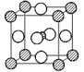（2.5分） 2．都等价，由1个Sr^{2＋}和3个O^{2－}组成（1.5分） 3．1/4（1分） 4．容纳Ti^{4＋}的八面体空隙处于晶胞的中心，是由6个最邻近的O^{2－}氧负离子所构成。其他的八面体中心均位于晶胞边棱的中心，虽然最邻近的微粒数也是6，但其中只有4个是O^{2－}，另外两个是Sr^{2＋}。两个正离子Sr^{2＋}和Ti^{4＋}彼此靠近，从静电学角度分析是不利的。（2分） 5．（变形）八面体空隙 50%（各1分）
第?题（6分） 1．c(Ag＋)＝0.045mol/L（1.5分） n(Cu)＝0.00225mol（1分） 反应后m(Cu)＝23.3g（1.5分） 2．若存在固体CH₃COOAg，则随着Cu与Ag＋反应进行，反应体系中Ag＋的物质的量浓度减小，CH₃COOAg固体溶解，平衡向正方向移动，会产生更多的Ag＋，无法验证CH₃COOAg的K_{sp}。据此测得的K_{sp}偏大。（2分）
第?题（11分） 1．A：Na₂NO₂ B：NaNO₂ C：Na₂N₂O₂（各1分） 2．4Na₂NO₂＝2Na₂O＋2NaNO₂＋Na₂N₂O₂ 2NaNO₃＋8Na（Hg）＋4H₂O→Na₂N₂O₂＋8NaOH＋8Hg NH₂OH＋EtNO₂＋2NaOEt→Na₂N₂O₂＋3EtOH（各1分） 3．连二次硝酸（0.5分） 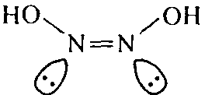 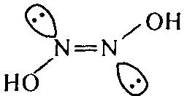（各1分） 4．（1）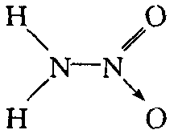（1分） 硝酰胺（0.5分） （2）N₂H₄＋2H₂NNO₂＝3N₂＋4H₂O（1分）
第?题（18分） 1．黄原酸：HO－－SH A：CS₂ B：C₂H₅－O－－S－Na＋ C：C₂H₅－O－－S－CH₃ D：H₂C＝CH₂ E：OCS F：CH₃SH（各1分） 2．G：(CH₃)₂SO₄ (CH₃)₂SO₄＋C₂H₅OSNa→C₂H₅OSCH₃＋CH₃SO₄Na（各1分） 3．萃取（1分） 4．需要回收I－，加入(CH₃)₂SO₄，(CH₃)₂SO₄＋NaI→CH₃SO₄Na＋CH₃I，蒸馏回收CH₃I（2分） 5．（1）Cd(S₂CO-n-C₄H₉)₂（0.5分） （2）该配合物是个聚合物[Cd(S₂CO-n-C₄H₉)₂]_{n}，1个Cd^{2＋}与4个正丁基黄原酸根的S配位，而正丁基黄原酸根通过2个S与2个Cd^{2＋}配位（1.5分） （3）V＝abcsinβ＝1.66nm³（0.5分） M[Cd(S₂CO-n-C₄H₉)₂]＝411g/mol（0.5分） Z＝ρVN_{A}/M＝4（1分） N＝35×4＝140（1分） （4）可广泛用于汞、银、镉等金属的萃取分离，并且这类盐对于汞中毒具有解毒作用。 （1分，答出1点即可）
第?题（13分） 1．CuC₂O₄·0.5H₂O或2CuC₂O₄·H₂O（3分） 2．Cu(NO₃)₂＋Na₂C₂O₄＋0.5H₂O＝CuC₂O₄·0.5H₂O＋2NaNO₃（0.5分） 3．CuC₂O₄·0.5H₂OCuC₂O₄＋0.5H₂O（0.5分） CuC₂O₄CuO＋CO↑＋CO₂↑（1分） 5C₂O₄^{2－}＋2MnO₄－＋16H＋＝2CO₂↑＋2Mn^{2＋}＋8H₂O（1分） 4．CuC₂O₄＋4NH₃·H₂O＝Cu(NH₃)₄^{2＋}＋C₂O₄^{2－}＋4H₂O CuC₂O₄＋C₂O₄^{2－}＝Cu(C₂O₄)^{2－}（各1分） 5．[Cu(H₂O)₄(C₂O₄)](NO₃)₂ []^{2＋}（各2.5分）
第?题（14分） 1．4－氨基－2－甲氧基苯甲醛（1分） 2．B： C： D： E：（各1分） X：（1.5分） 3．（1.5分） 4．F： G： H：（各2分）

